http://www.versme.org/

Tėvų klumpės
Šokome į tėvų klumpes
Karolina Bielskytė, I d klasės mokinė
Birželio 1 dieną I d klasės mokiniai turėjo galimybę apsilankyti UAB „Egerstund Net“. Bendraklasės Karolinos mama pasitiko visus labai maloniai ir supažindino su įmone bei jos istorija.
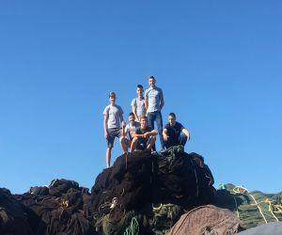
Išvykos akimirka
Sužinojome, kad įmonė turi keturias gamybines sales, vieną salę nuomojasi UAB „Nofir“, kur panaudoti tinklai yra ardomi. „Nofir‘o“ komanda iš Norvegijos parvežtus tinklus išardo ir išrūšiuoja. Išardyti tinklai yra parduodami kitoms šalims, pavyzdžiui, Slovėnijai, kur gautą medžiagą perdirba, pagamina siūlus, iš kurių vėliau siuva striukes, kojines ir kitokius drabužius.
Apsilankę kitose salėse, galėjome pamatyti, kaip gimsta nauji tinklai, skirti lašišoms auginti. Medžiaga tinklų gamybai gaunama iš Norvegijos, tad nupinti tinklai taip pat važiuoja į Norvegiją. Karolinos mama Ligita labai įdomiai papasakojo apie gamybą, parodė keistų radinių lentynėlę, kurioje pamatėme radinius, parvežtus su nusidėvėjusiais tinklais iš vandenyno. Keista, bet tarp radinių buvo net kompiuteris. Sužinojome, kad minėtos įmonės saugo vandenynus, jūras.
Ekskursijos pabaigoje labai maloniai nustebino mamos Ligitos siurprizas – buvome pavaišinti ledais. Ačiū už įdomią išvyką. Tikrai verta šokti į tėvų klumpes.

Įdomi patirtis
Pokalbis su Igno mama: įdomios patirtys, nuoširdumas, žinios...
II a klasės auklėtoja Remigija
Mūsų II a klasė, kaip ir pernai, įsijungė į projektą „Šok į tėvų klumpes“. Kaip juokaudama sakiau susitikimo su Igno mama pradžioje, šiemet tėvų darbovietė atėjo pas mus į klasę. Igno mama Rita dirba Moters užimtumo ir informacijos centre.
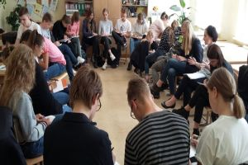
Susitikimo akimirka(1)
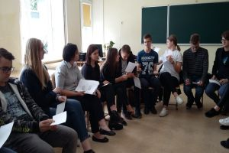
Susitikimo akimirka(2)
Tai nevyriausybinė organizacija. Mama Rita – teisininkė, ji bendrauja su smurtą patyrusiais žmonėmis, dirba įgyvendinant lygių galimybių projektus, organizuoja ir prisideda prie daugybės kitų socialinių projektų, organizuoja skautų veiklą Tauragėje. Viską, kuo moteris užsiima kasdienėje veikloje, sunku ir išvardyti. O ji dar ir nuostabi mama, jautrus, nuoširdus, pozityvus ir įkvepiantis žmogus.
Susitikome pasikalbėti apie svarbius dalykus: pagalba smurtą artimoje aplinkoje patyrusiems žmonėms, kaip griauti visuomenėje įsigalėjusius stereotipus, koks vyrų ir moterų vaidmuo šeimos, socialiniame, politiniame gyvenime, kuo svarbi jaunam žmogui savanorystė ir kokias galimybes ji atveria... Mama Rita pasidalijo savo žiniomis ir patirtimis, kvietė būti atsakingais ir aktyviais jaunais žmonėmis, norinčiais keisti ir realiais darbais keičiančiais situaciją visuomenėje. Jautrūs, net skausmingi klausimai sukėlė mokinių diskusijas, paskatino norą kalbėti, išsakyti savo poziciją. Net neabejoju, kad klasės vardu viešniai dėkojusi Austėja buvo tikrai nuoširdi – susitikimas buvo ne tik įdomus, bet ir labai naudingas!

